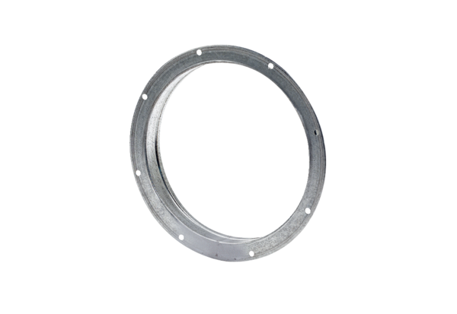Gegenstutzen GS 30Verpackungseinheit: 1 StückSortiment: C
Artikelnummer: 0055.0170Hersteller: MAICO

